PROGRAM KERJA BIDANG PERSEKUTUAN

|  |  |  |  |  |  |  |
| --- | --- | --- | --- | --- | --- | --- |
| NO | PROGRAM KERJA | TUJUAN | SASARAN | WAKTU PELAKSANAAN | ANGGARAN | KETERANGAN |
| 1 | Ibadah Universitas | Membangun dan memelihara persekutuan serta relasi dengan civitas akademika serta Mitra pelayanan | Civitas akademika UNIMA dan Mitra pelayanan | 3 bulan 1 kali   * Minggu ke V September * Minggu II Desember * Minggu IV Maret | Rp 3.600.000,- | 1 kali ibadah Rp1.000.000,-   * Rp 300.000,- (Pembicara) * Rp 600.000,- (Konsumsi) * Rp 300.000,- (Dekorasi) |
|  |  |  |  |  |  |  |
| 2 | Doa dan Puasa | Membangun pertumbuhan iman dan memlihara persekutuan serta relasi antara UPK se-UNIMA dan Mitra pelayanan | UPK se-UNIMA dan Mitra pelayanan | Sekali dalam sebulan | Rp. 175.000,- | Konsumsi 7x Rp. 25.000,-  = Rp. 175.000,- |
| 3. | Friendship and Fellowship BPMK | Mempererat Kasih dan Persaudaraan sesama rekan pelayanan | Pengurus BPMK UPK Se-Unima Mitra Pelayanan Serta Alumni | April 2020 | Rp.3.300.000,- | Pembicara Rp. 300.000,-  Transportasi Rp.2.000.000,-  Konsumsi.500.000,-  Sewa Tempat Rp. 500.000,- |
| **Total** | | | | | | **Rp. 7.075.000,-** |

**REALISASI PROGRAM KERJA BIDANG PERSEKUTUAN**

|  |  |  |  |  |  |  |
| --- | --- | --- | --- | --- | --- | --- |
| **NO.** | **PROGRAM KERJA** | **REALISASI** | | **WAKTU PELAKSANAAN** | **ANGGARAN** | **KETERANGAN** |
| **YA** | **TIDAK** |
| 1. | Ibadah Universitas | √ |  | **-Ibadah Universitas 1:**  Tema : Integrity (Harmony of Heart,Mind and Action)  -Pembicara : Prof.Dr Rolles N. Palilingan MS  Tempat : GKB  (Gedung Kuliah Bersama)   * Kurikulum, Evaluasi dan Daftar hadir * (Terlampir)   **-Ibadah Universitas 2:**  Tema : A Born that changes the world  -Pembicara : Dr.Jeane Langkai, M.Si  Tempat : Gmim Siloam Tataaran II   * Kurikulum, Evaluasi dan Daftar hadir * (Terlampir) | **Rp. 635.500,-**  **Rp.1.712.000,-** | **Ibadah Universitas 1**  **Perlengkapan/Dekorasi**  **-Kamis,31 Oktober& Jumat 1 November 2019**  * 4 Pcs Sterofoam 1 Warna = 50.000  * 1Pcs Double Tape Joyko 48MM = 12.500  * 6 Pcs Kertas COVR/KARTN WRN K2000063 = 4.500  * 1 Pcs Dos Kue Uk. 12×16 10Pcs = 9.500  * 2 Pcs Baterai Alkalin = 41.000  **(N.38,N.39,N.40)**  **-Komsumsi**  **Kamis,31 Oktober& Jumat1 November 2019**  * 200S Fullo = 20.000  * 192 Pcs Chocolatos Roll 9G = 88.000  * 7 BOX Fullo Twist Choco Strawberry 6×9G = 70.000  * 8 Btl Aqua 600ml = 20.000  * 8 Pcs Kukis Donat = 10.000  * 8Pcs Kukis Onde-onde =10.000  **(N.34, N.35, N.36 ,N.37,N.41)**  **-Pembicara**  Rp.300.000,- (K.33)  -**Total Rp. 635.500,-**  **Ibadah Universitas 2**  -**Perlengkapan/ Dekorasi**  **Selasa 17 Desember 2019**  *Pembelian Baliho Photobuth Uk. 300×250  = 265.000  * 1 Buah Rupa-Rupa = 8.000  * 4 Pcs LN Lilin Natal Warna Warni 30P = 26.000  * 1 Pcs Karton Hitam = 9.500  * 1 Pcs Son Balon Merah 50 GZ-188-B = 34.000  * 2 Pcs Kertas KAF = 3000  * Son Metalic Balons @50 GZ188J = 33.500  * 1 Pcs Aksesoris = 7.500  * 1 Pcs Aksesoris = 5.000  * NCL Pita Metallic Ribbon 1820Y = 8.500  * 2 Pcs Tatakan Lilin Natal. Kertas Bsr = 17.000  **(N.54, N.55, N.56, N.57 N.58,K.49,K.50)**  -Komsumsi  **Selasa 17 Desember 2019**  * 300 Putu Ayu = 300.000  * 300 Bronis = 300.000  * 2 Pcs Asegar = 40.000  * 10 Pcs Mika BX 4CA KING 10×10Pcs = 66.000  * 7 Pcs Aqu Botol 600Ml = 17.500  * 1 Pak Tessa TN-07 50S FAM Napkin BRU = 6.000  * 7 Biapong Kukus,7 Gabin Fla dan 1 Donat Mini Box = 39.500  **(N.48 ,N.49 ,N.50, N.51 N.52,N.53,K.47,K.48)**  **-Pembicara**  Rp.300.000,- (K.51}  -**-DLL (Transportasi Upk FIP** = 76.000,-  **Ucapan Trimakasih ke phak gereja** =150.000  = (K.52,K.53)  **Total = Rp.1.712.000,-** |
| 2. | Doa dan Puasa | √ |  | Terlaksana dalam 1 bulan:   1. Selasa, 10 September 2019   (Upk-Mk Fis)   1. Selasa, 15 Oktober 2019   (Upk-Mk Fib)   1. Selasa, 19 November 2019   (Upk-Mk Fik)   1. Selasa, 14 Januari 2020   (Upk-Mk Fmipa)  5. Selasa, 17 Maret 2020  (Upk-Mk Fekon)  6.Selasa,21 April 2020  (Upk-Mk Fatek&Fbs)  Daftar hadir Terlampir dan kontroling Doa dan  Puasa terlampir |  | **\*Pembelian Konsumsi Pembicara Ibadah Doa dan Puasa I**  - Aqua Botol 60 ml = 5.000,-  **-Transportasi Pulang-Pergi UPK-MK FIP UNIMA** untuk mengikuti kegiatan Ibadah Doa dan Puasa I BPMK = 88.000,-  **(K.19,K.20.N.24)**  **Persembahan Ibadah Doa dan Puasa I di Sekretariat UPK-MK FIP = 118.000,-**  **\*Konsumsi Ibadah Doa dan Puasa II**  * Kis Mint Apple Peach 125G = 5.400  * 1 Pcs Kantong Plastik = 100  * Kis Mint Cherry PRM 125G = 5.400  * 1 Pcs Aqua Botol 600ml = 2.300  * 2 Pcs Kis Mint Barley P 125G = 10.800  * Kue Basah = 10.000  **(N.27,N.28,K.24)**  **Transportasi Pulang-Pergi UPK-UPK** Menuju Sekretariat UPK-MK FIP untuk mengikuti kegiatan Ibadah Doa dan Puasa II  **=** 400.000,- **(K.25)**  **\*Transportasi Ibadah Doa dan Puasa Pulang-Pergi UPK-MK FIP UNIMA untuk Ibadah Doa dan Puasa III**  Di Sekretariat UPK-MK FIK = 77.000,- (**K.37)**  **\*Konsumsi Ibadah Doa dan Puasa IV di Sekretariat UPK-MK FMIPA**  * 5 Pcs Le Minerale BTL 600ml = 11.000  * 1 Pcs Mintz Grapemint 115G = 5.200  * 1 Pcs Kis Mint G 125G = 5.400  * 1 Pcs Kopiko CS Classic 150Gr = 6.600  * 1 Pcs Kis Mint Apple Peach 125G = 5.400  * 1 Pcs Kantong Plastik = 200  **(N.61,K.56)** |
|  | | | | | **Rp.** | **2.985.300,-** |

Lampiran – Lampiran

IBADAH UNIVERSITAS

(Kurikulum,Evaluasi dan daftar hadir )

* **EVALUASI – EVALUASI IBADAH UNIVERSITAS BPMK**

Evaluasi –evaluasi Ibadah Universitas I:

* PJ Acara harus datang tepat waktu
* Menghubungi setiap pengisi2 Acara
* PJ acara harus menghubungi setiap-setiap pengisi acara satu hari sebelum latihan
* Pj perlengkapan harus laksanakan tugas dengan baik, lain kali kerjakan harus sesuai tangung-jawab.
* BrikutuntukPJperlengkapandiberikanpada orang yang tepatsepertilaki-laki yang mayoritas.
* Pj acara harus sudah ada sebelm mulai latihan
* Alat-alat perlengkapan harus sudah ada saat mulai latiahan
* Alat-alat perlengkapan setelah dipakai harus dikembalikan ditempat semula.
* Harus ada koordinasi -masing PJ yang ada,
* Sebelum hari H perlengkapan harus sudah ada.
* Lain kali untuk surat menyurat harus di berikan di kantor pusat dengan secepatnya
* Lain kali temaharus di perhatikanjangansampaisalahlagi
* PJ dekorasi harus mendekorasi sebelum hari H
* Tempat harus di fixkan secepatnya.
* **EVALUASI – EVALUASI IBADAH UNIVERSITAS BPMK**

Evaluasi – evaluasi Ibadah Universitas II:

* Sebelum hari H sie perlengkapan harus sudah mengambil semua peralatan yang ada.
* Pengisi acara harus menghubungi semua pengisi acara agar on time
* Harus ada koordinasi -masing PJ yang ada,
* PJ dekorasi harus mendekorasi sebelum hari H
* PJ dekorasi tidak mendekor seperti apa yang sudah dibicarakan
* Baliho tidak terpakai hanya membuang uang membuat baliho
* Pj Acara harus datang tepat waktu
* Pengisi-pengisi acara harus ada 15 menit sebelum jam 2
* Harus ada koordinasi setiap PJ
* Lain kali temaharus di perhatikanjangansampaisalahlagi
* PJ dekorasi harus mendekorasi Satu ari sebelum kegiatan
* Harus membersihkan tempat sebelum hari H
* Lain kali acara harus datang tepat waktu.
* **Lampiran Kontroling Puasa Pengurus BPMK**

|  |  |  |
| --- | --- | --- |
| **Hari/Tanggal** | **Yang Berpuasa** | **Yang tidak Berpuasa** |
| **Selasa, 10 September 2019** | **2 Orang** | **10 Orang** |
| **Selasa, 15 Oktober 2019** | **2 Orang** | **10 Orang** |
| **Selasa, 19 November 2019** | **1 Orang** | **11 Orang** |
| **Selasa, 14 Januari 2020** | **3 Orang** | **9 Orang** |
| **Selasa,17 Maret 2020** | **-** | **-** |
| **Selasa,21 April 2020** | **-** | **-** |

**Catatan : Kontroling Doa dan Puasa yaitu Pengurus BPMK UNIMA**

**Grafik Kontroling Puasa**

**Lampiran – lampiran**

**Ibadah Universitas dan Ibadah Doa dan Puasa**

**(Kontroling Doa dan Puasa, dan Daftar Hadir)**

**DOKUMENTASI dan Publikasi**

**(Ibadah Universitas dan**

**Ibadah Doa dan Puasa)**

* **Publikasi Ibadah Universitas**

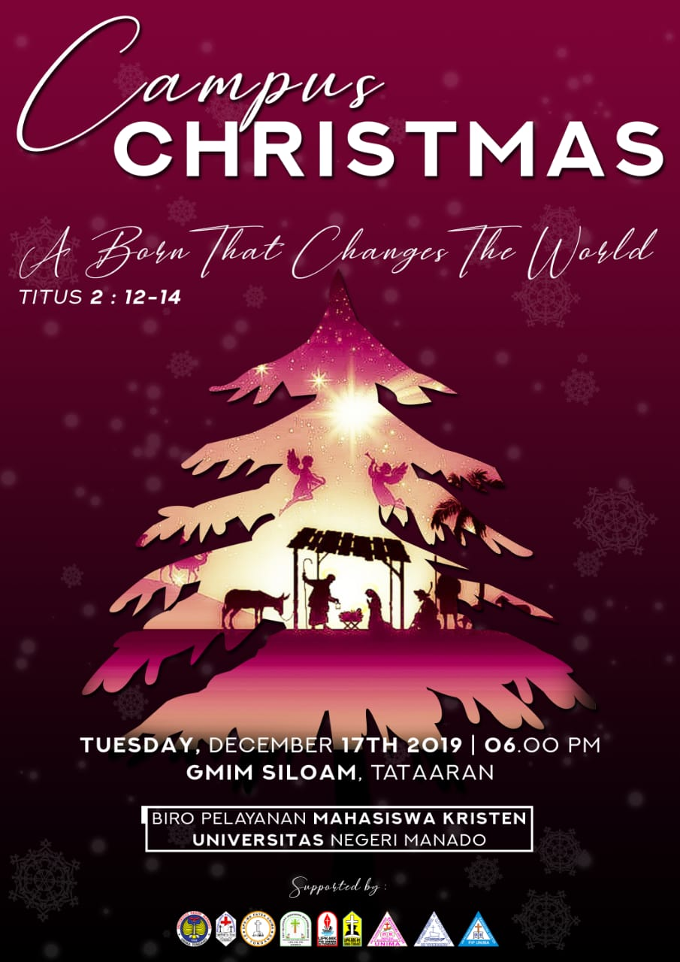

**Ibadah Universitas II**

**Ibadah Universitas III**

* 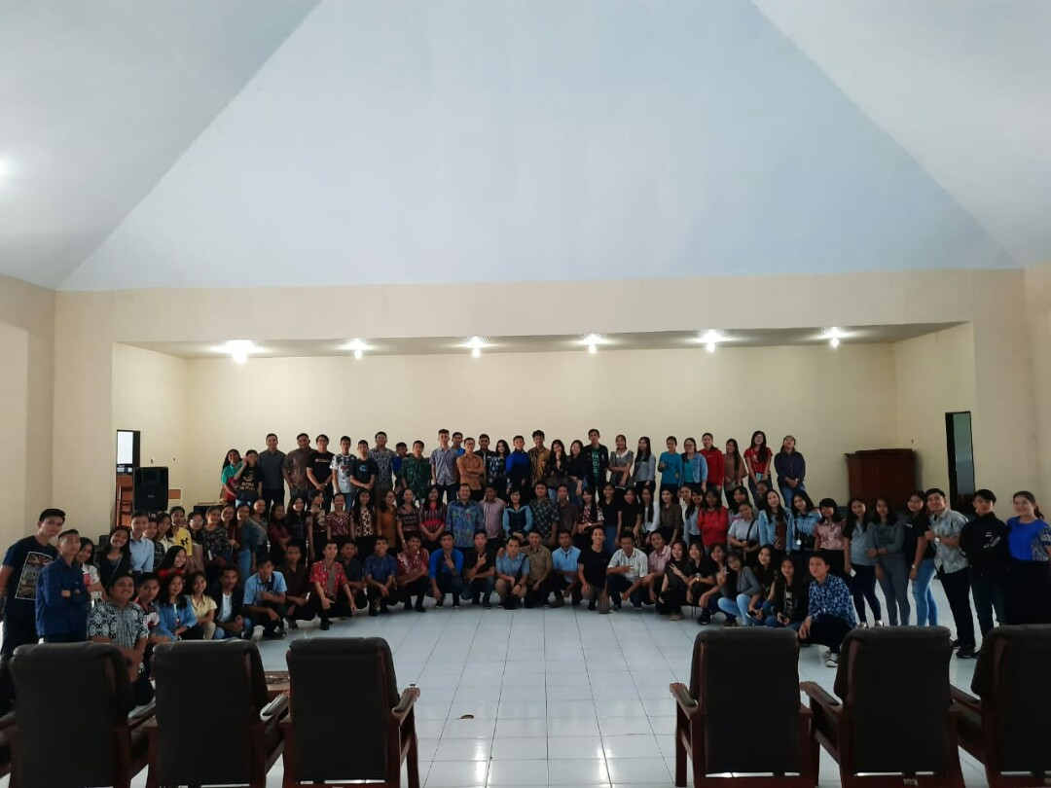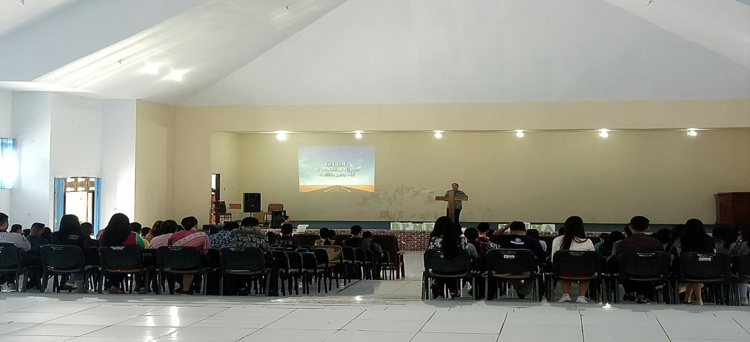**Dokumentasi Ibadah Universitas BPMK**

**Ibadah Universitas I**

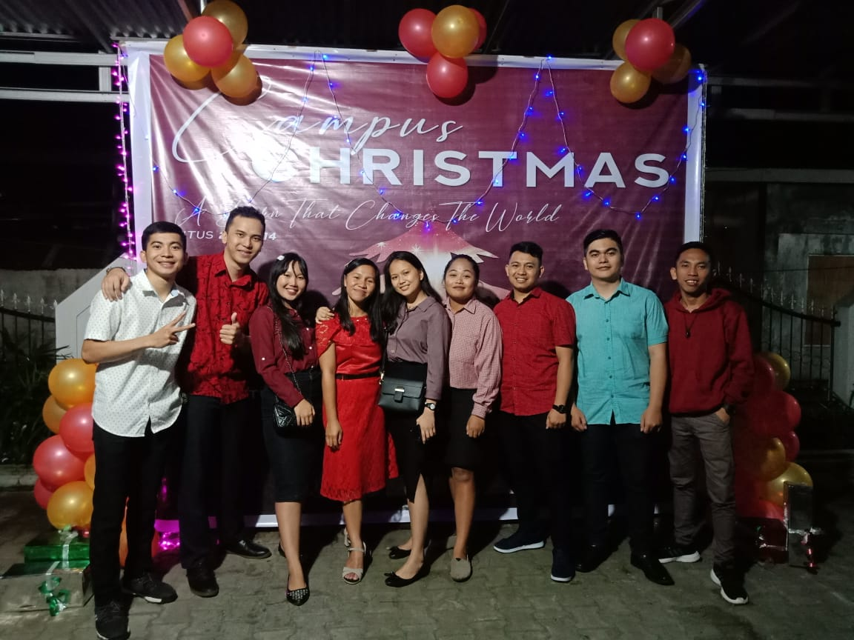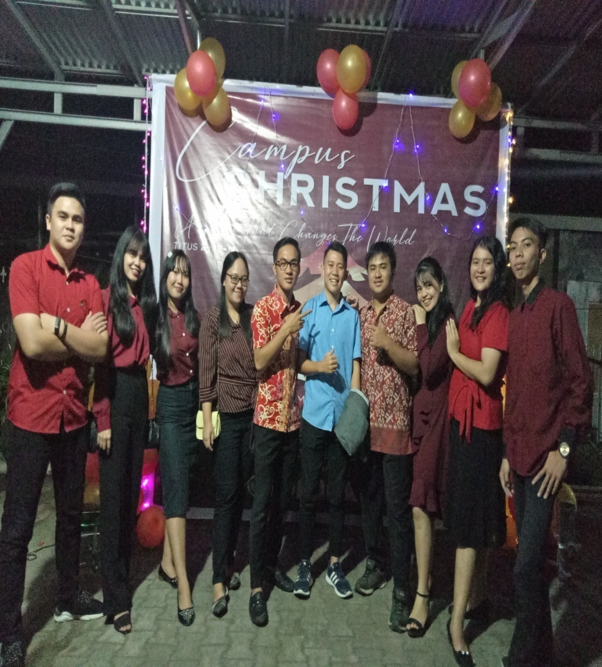

**Ibadah Universitas II**

* 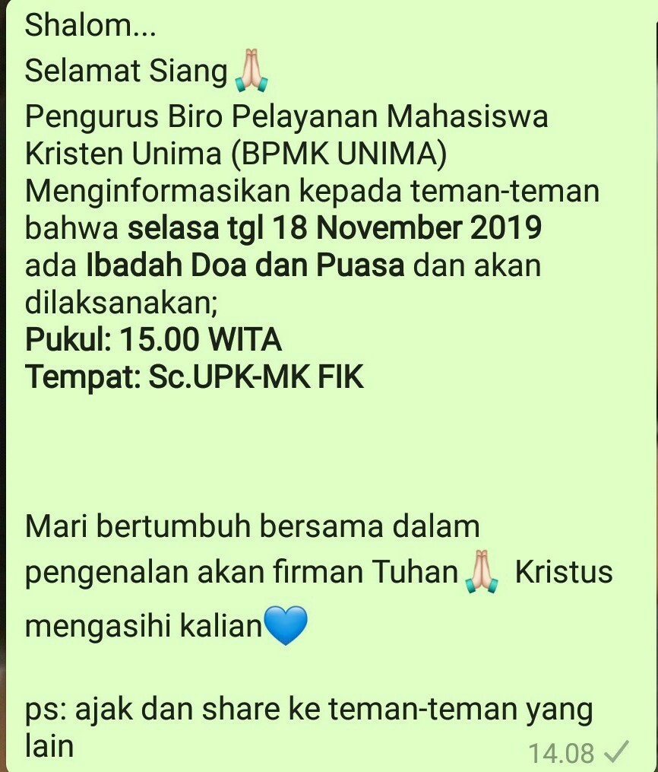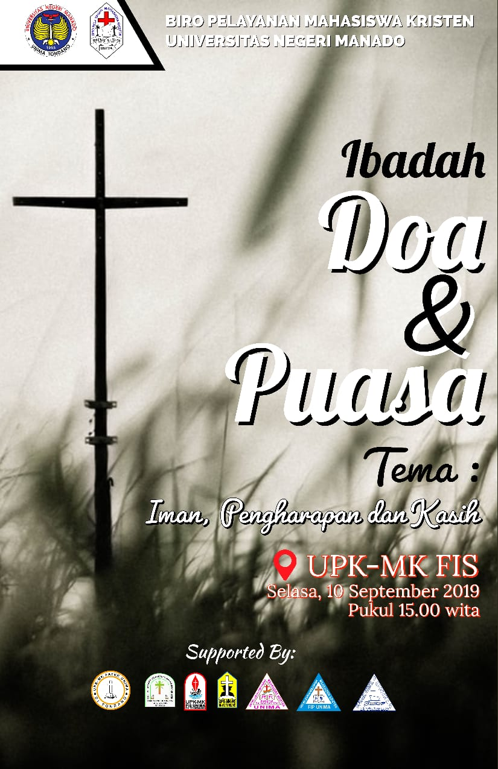**Publikasi Ibadah Doa dan Puasa**

**Ibadah Doa dan Puasa II**

**Ibadah Doa dan Puasa I**

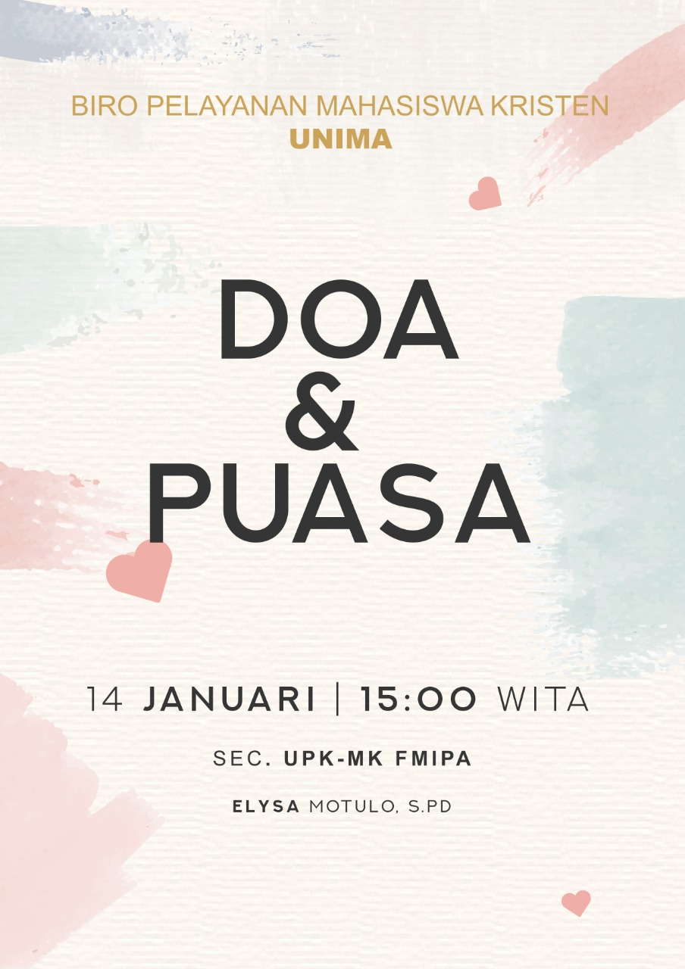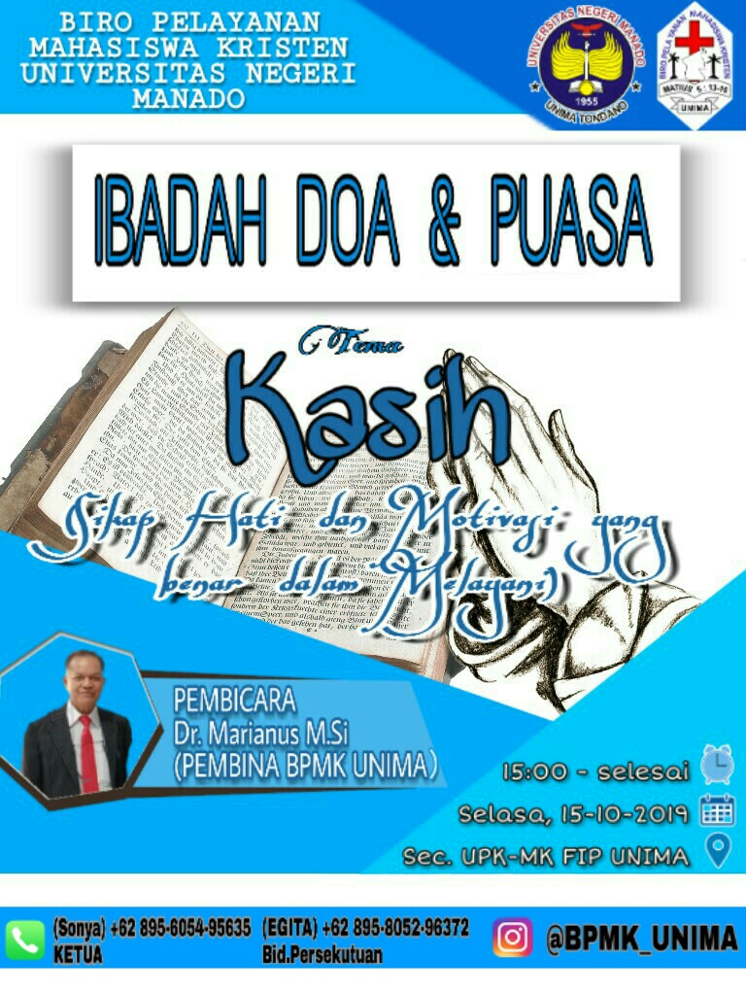

**Ibadah Doa dan Puasa IV**

**Ibadah Doa dan Puasa III**

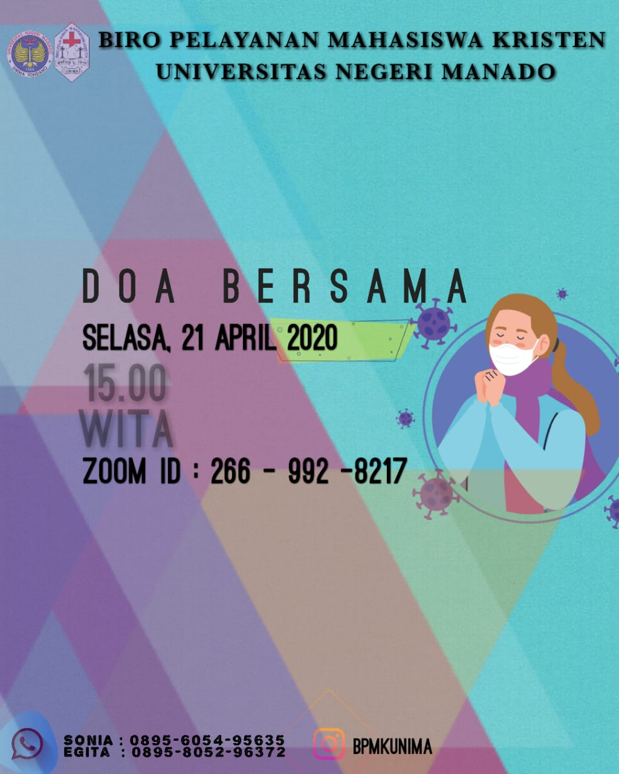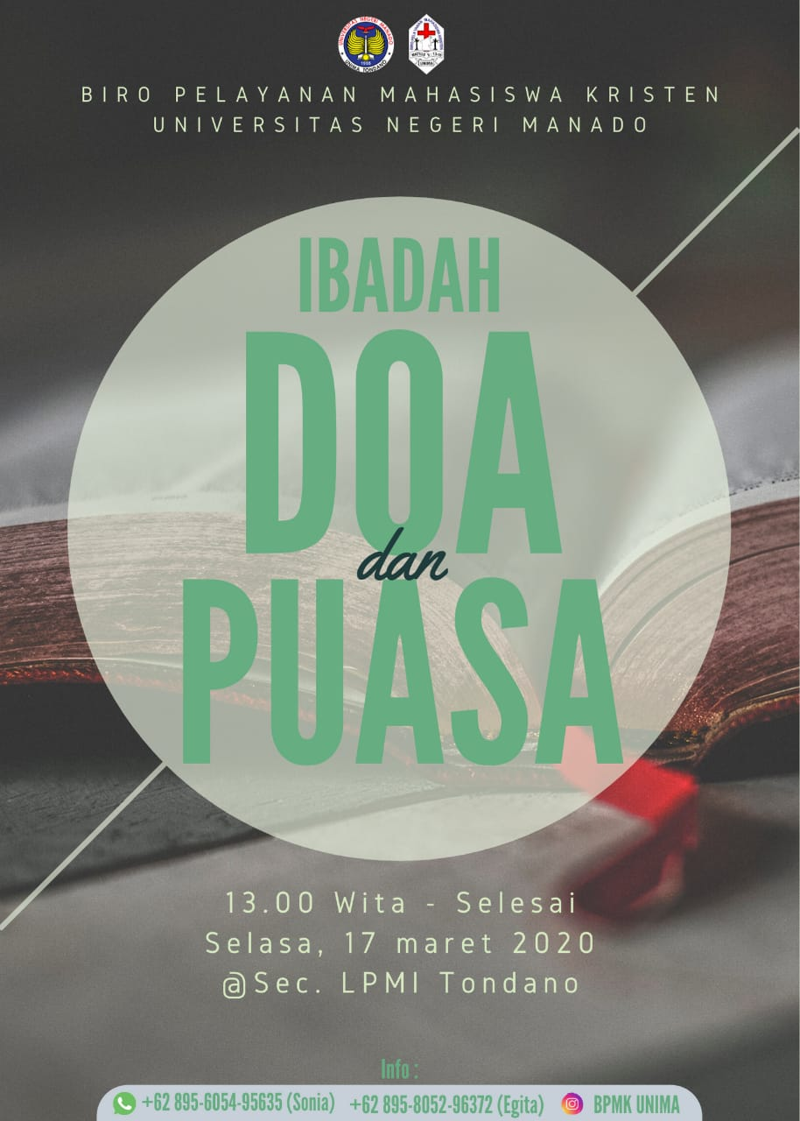

**Ibadah Doa dan Puasa Vi**

**Ibadah Doa dan Puasa V**

* **Dokumentasi Ibadah Doa dan Puasa BPMK**

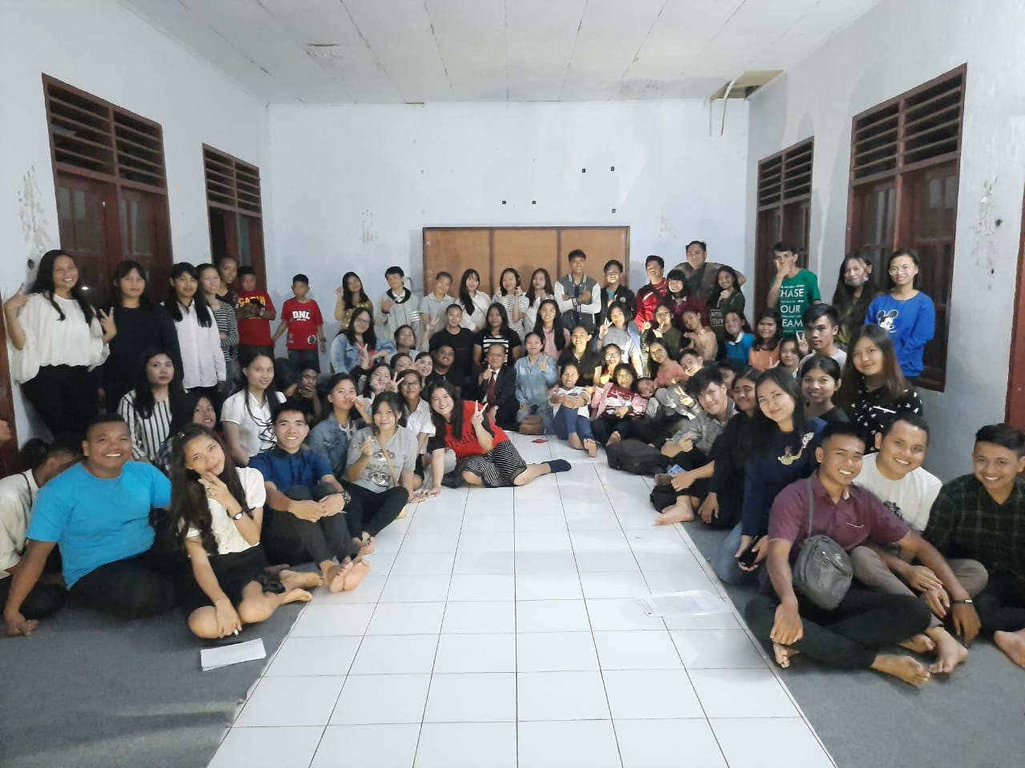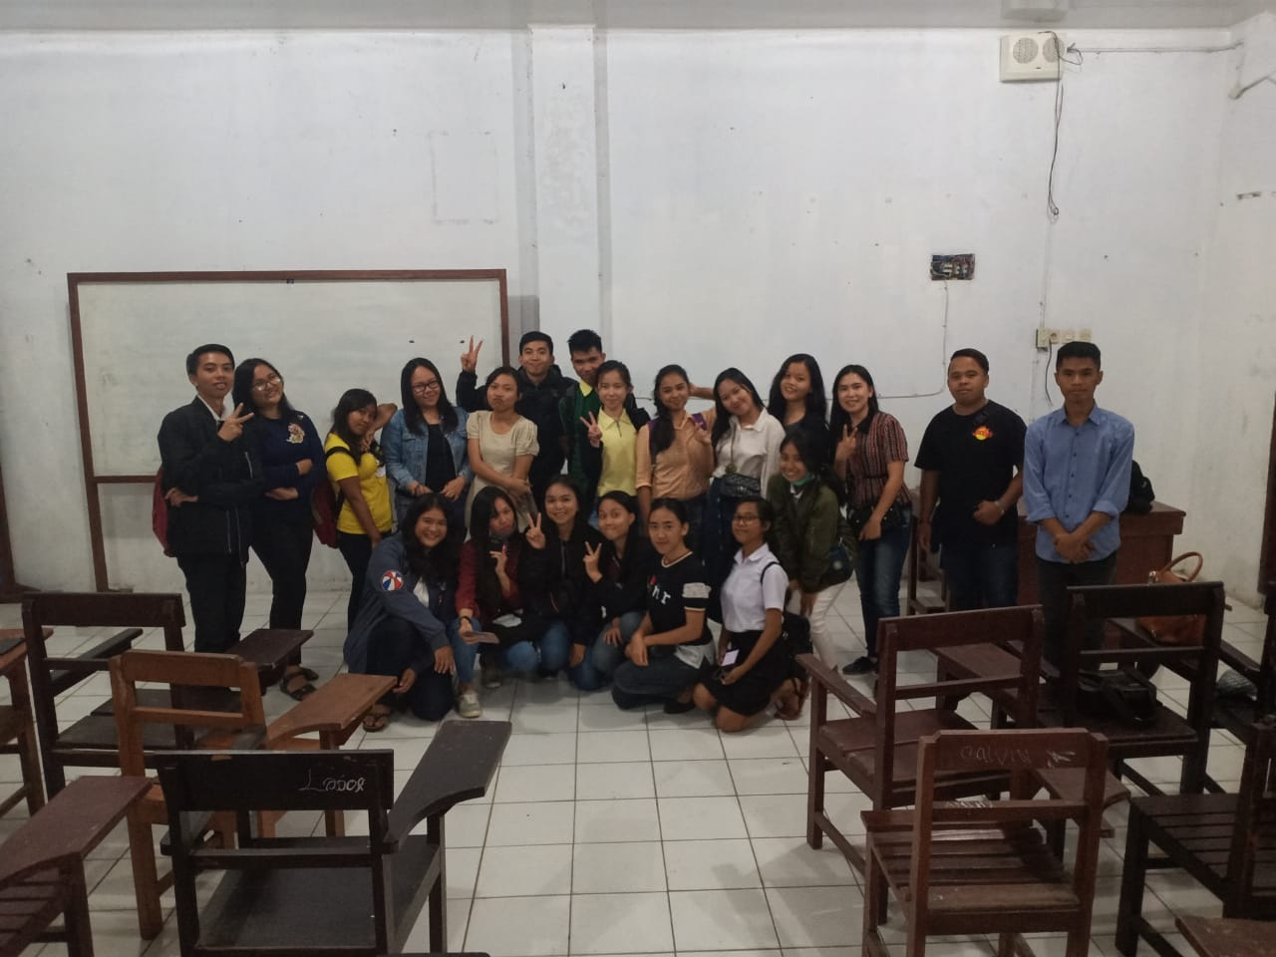

**Ibadah Doa dan Puasa Bpmk di Upk-Mk Fip**

**Ibadah Doa dan Puasa Bpmk di Upk-Mk Fis**

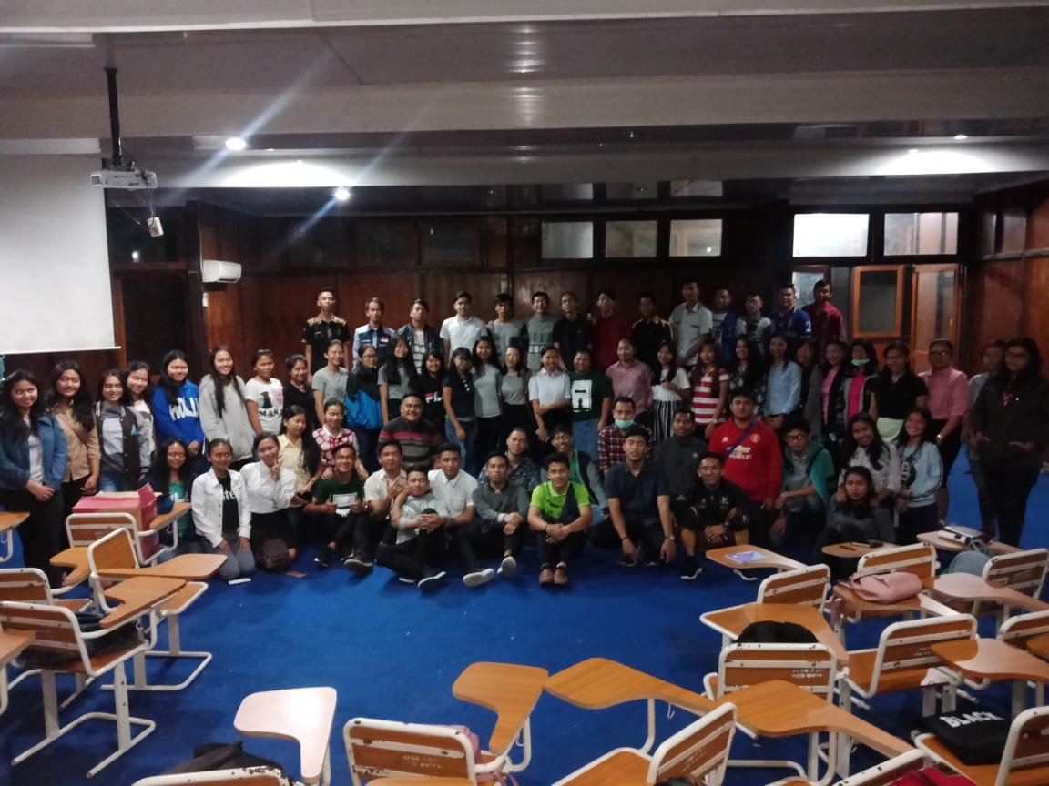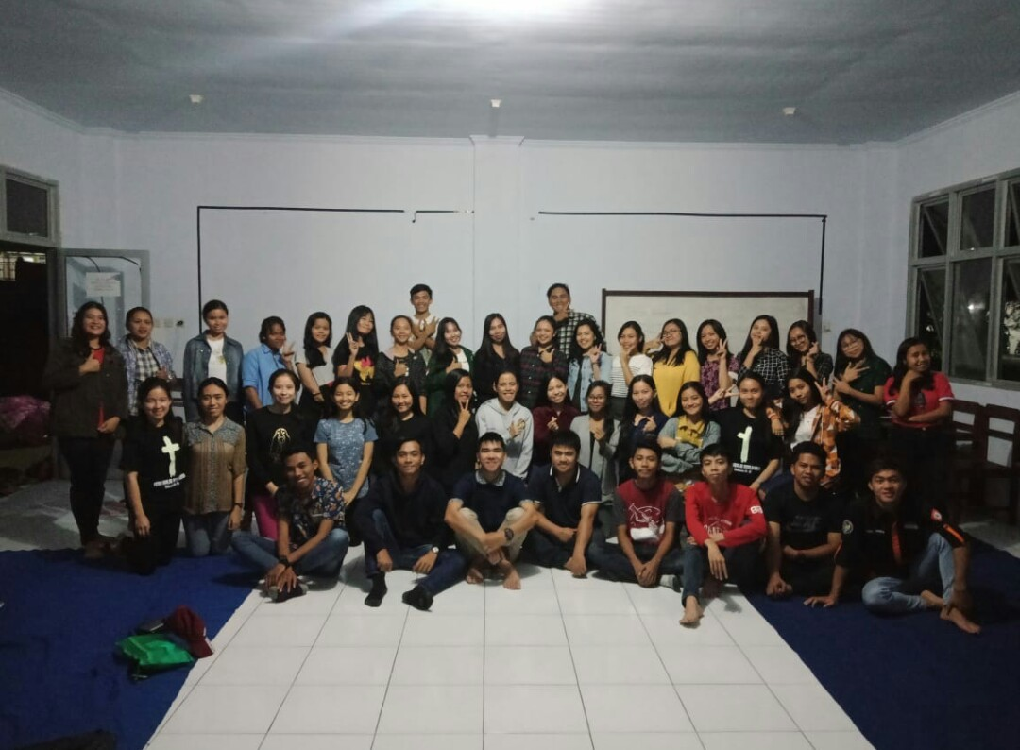

**Ibadah Doa dan Puasa Bpmk di Upk-Mk Fmipa**

**Ibadah Doa dan Puasa Bpmk di Upk-Mk Fik**

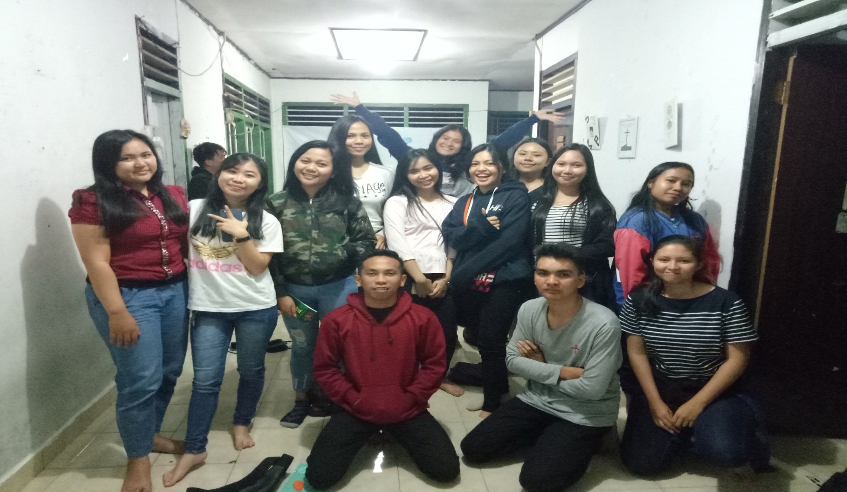

**Ibadah Doa dan Puasa Bpmk di Upk-Mk FEKON di selengarakan di Sec.LPMI**

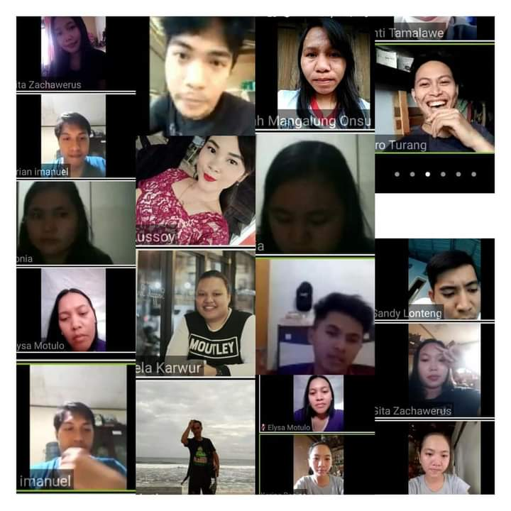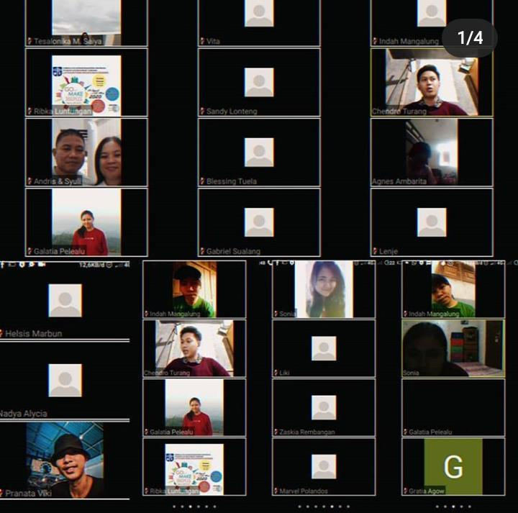

**Ibadah Doa dan Puasa Bpmk di Upk-Mk Fatek dan Fbs di selengarakan secara online**

**Lampiran Kehadiran Ibadah Doa dan Puasa BPMK UNIMA**

|  |  |
| --- | --- |
| Hari/Tanggal | Kehadiran |
| Selasa, 10 September 2019 | 44 Orang |
| Selasa, 15 Okober 2019 | 67 Orang |
| Selasa, 19 November 2019 | 40 Orang |
| Selasa, 14 Januari 2020 | 30 Orang |
| Selasa,17 Maret 2020 | 17 Orang |
| Selasa,21 April 2020 | 28 Orang |

* **Kurikulum Ibadah Universitas**

**Ibadah Universitas I**

**Jumat , 1 November 2019**

Latar belakang:

* + - Masih banyak mahasiswa yang tidak jujur serta menyuap dosen,menyontek dan terlambat
    - Kurang memiliki loyalitas pada kampus
    - Masih banyak dosen-dosen yang tidak bertanggung jawab
    - Pungli yang dilakukan leh pihak-pihak tertentu,neptisme dan kolusi

Tujuan : 1. Seluruh Civitas akademika mengalami transformasi hidup dan terus menjaga integritas mereka.

2.Seluruh civitas akademika dapat menerima Yesus Kristus sebagi Juruslamat

3. Seluruh Civitas akademika dapat mengerti makna Integritas yang sesungguhnya

Tema : Intregity (Harmony of heart,mind,and act)

Pembicara : Prof.Dr.Rolles N. Palilingan MS

Ibadah Universitas II

Selasa, 17 Desember 2019

Latar belakang :

* Memperingati kelahiran sang Juruslamat yaitu Yesus Kristus
* Dampak dari pemaknaan hari lahir Juruslamat terhadap pelayanan mahasiswa
* Budaya duniawi yang menggerus pemaknaan natal
* Mempererat tali persaudaraan sesama civitas akademika

Tujuan : 1.Seluruh civitas akademika UNIMA dapat memperingati dan merayakan hari kelahiran ang Juruslamat yaitu Yesus Kristus

2. Membukakan dampak kelahiran Juruslamat yang harus mempengaruhi spirit dan esensi pelayanan mahasiswa

3. Membukakan esensi dan pemaknaan/respondin yang benar dalam memperingati hari lahir juruslamat

4.Mengajak civitas akademika untuk mempererat persekutuan antara orang percaya lewat kasih yang dianugerahkan Allah melalui kelahiran Tuhan Yesus

Tema : A Born That Changes The World

Pembicara : Dr.Jeane Langkai, M.Si

Pembicara : Beniel Mamentu, Amd.Tek

* **PEMASUKAN PERSEMBAHAN**

|  |  |  |  |  |  |  |  |
| --- | --- | --- | --- | --- | --- | --- | --- |
| **No** | **Hari/Tanggal** | **No. Bukti** | | | **Uraian** | **(Rp.)** |  |
| **Kwitansi** | | **Nota** | **Jumlah** |
| **Masuk** | **Keluar** |
| 1 | Selasa, 10 September 2019 | M5 | - | - | Persembahan Ibadah Doa dan Puasa I di Sekretariat UPK-MK FIS | 118.000,00 |
| 2 | Selasa, 15 Oktober 2019 | M6 | - | - | Persembahan Ibadah Doa dan Puasa II di Sekretariat UPK-MK FIP | 108.000,00 |
| 3 | Jumat, 01 November 2019 | M7 | - | - | Persembahan Ibadah Universitas I | 314.000,00 |
| 4 | Selasa 19 November 2019 | M9 | - | - | Persembahan Ibadah Doa dan Puasa III di Sekregtariat UPK-MK FIK | 87.000,00 |
| 5 | Selasa, 17 Desember 2019 | M15 | - | - | Persembahan Ibadah Universitas II | 304.000,00 |
| **Total Pemasukan** | | | | | **Rp. 931.000** | |